Практична робота№1
Тема: «Генерація послідовності випадкових чисел»
Добровольський Дмитро
Вправа №3
Код і результат:

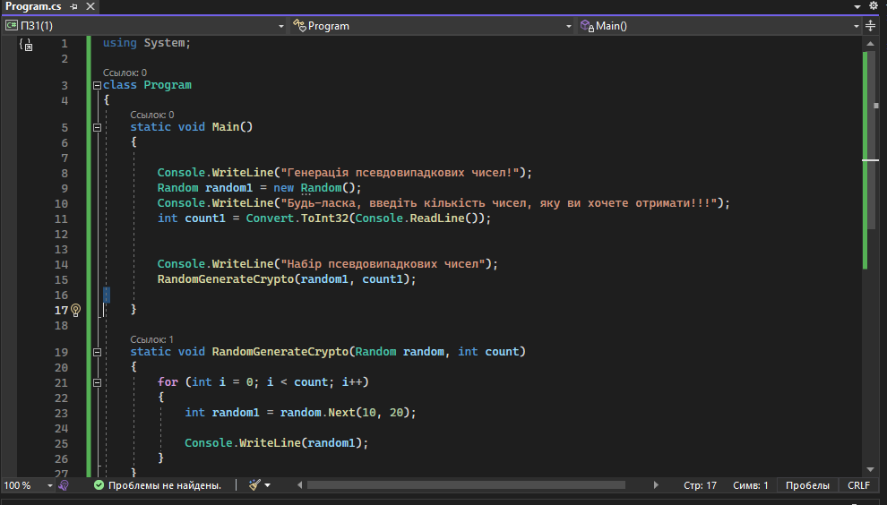
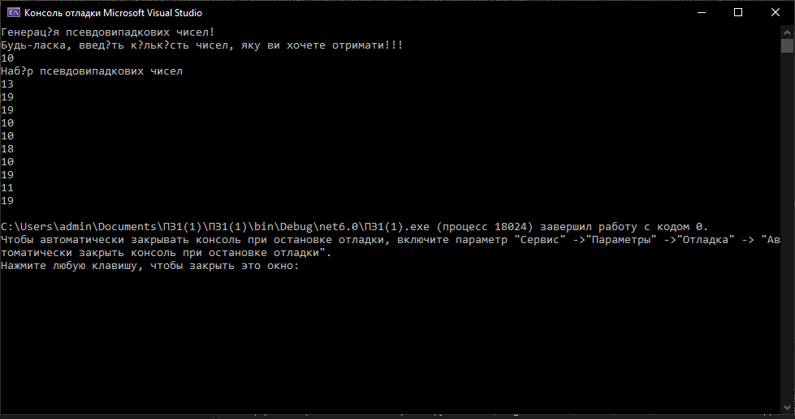

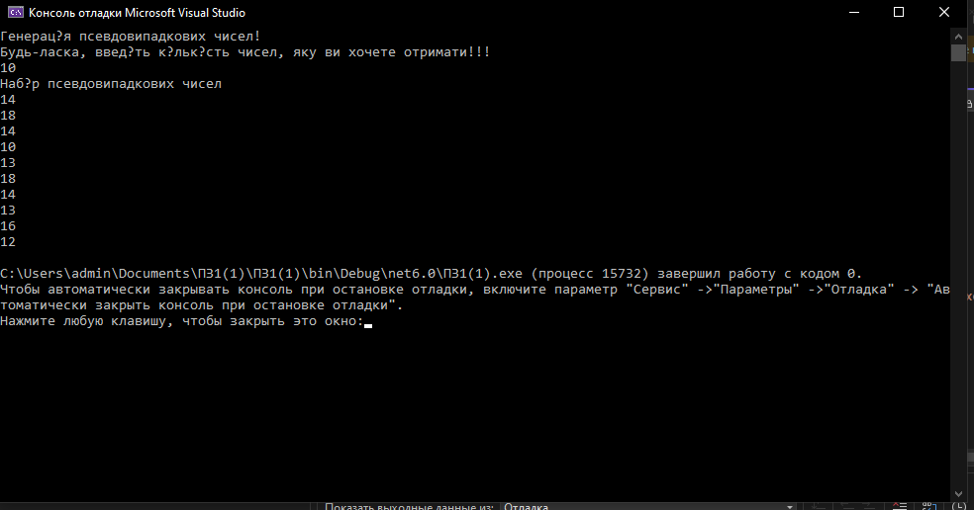

Вправа №4
Код і результат

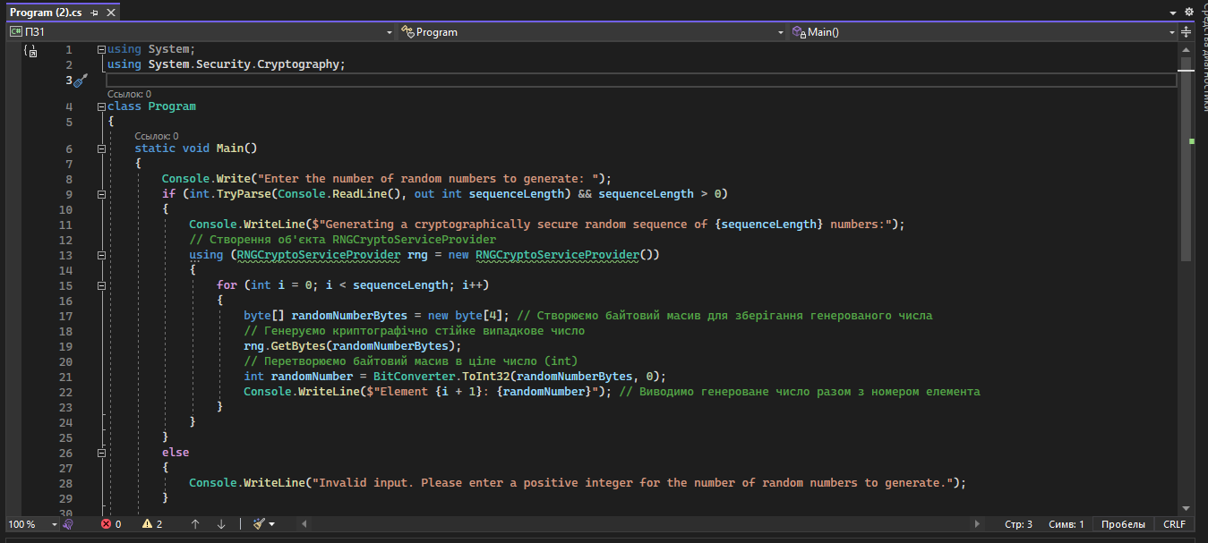

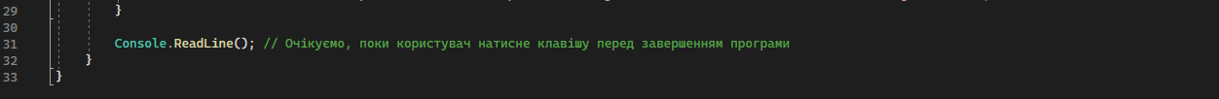

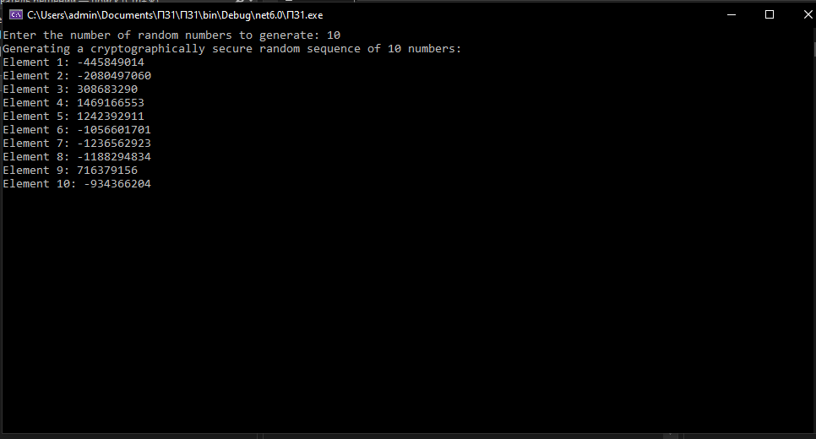

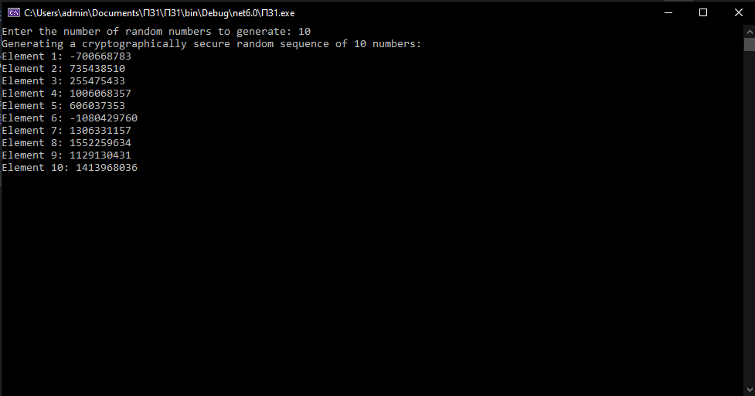
Висновки
- Цей код на C# генерує та виводить на екран дві послідовності випадкових чисел. Користувачу дозволяється ввести кількість чисел у кожній послідовності. Перша послідовність генерується безпосередньо зараз, а друга використовує фіксоване початкове значення. Результати виводяться разом з номерами елементів.
- Цей код генерує криптографічно стійку послідовність випадкових чисел та виводить їх на екран, після чого завершує програму. Користувач вводить кількість чисел для генерації, і програма перевіряє правильність введеного значення перед генерацією та виведенням результатів.

